Curso de Matemáticas de Secundaria Pedro Reina • http://pedroreina.net/cms
Nivel 4 • Geometría • Geometría analítica • Teoría (42)
Rectas paralelas y perpendiculares a rectas paralelas a los ejes
- Las rectas paralelas a una recta paralela al eje de abscisas también son paralelas al eje de ordenadas. Véase la figura 1.
- Las rectas paralelas a una recta paralela al eje de ordenadas también son paralelas al eje de abscisas. Véase la figura 2.
- Las rectas perpendiculares a una recta paralela al eje de ordenadas son paralelas al eje de abscisas. Véase la figura 3.
- Las rectas perpendiculares a una recta paralela al eje de abscisas son paralelas al eje de ordenadas. Véase la figura 4.
Figura 1 | Figura 2 | Figura 3 | Figura 4
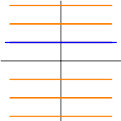 | 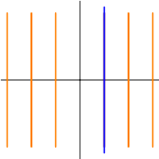 | 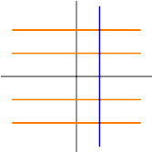 | 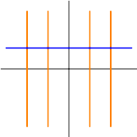
Las rectas de color naranja son paralelas a la recta de color azul |  | Las rectas de color naranja son perpendiculares a la recta de color azul
Ejemplos
- Averigua la ecuación de la recta «s» que es paralela a la recta «r» y que pasa por el punto A. Datos: r ≡ y = ‒2; A = (‒2,1). Solución: s ≡ y = 1
- Averigua la ecuación de la recta «w» que es perpendicular a la recta «t» y que pasa por el punto B. Datos: t ≡ y = 1; B = (‒2,‒1). Solución: w ≡ x = ‒2
- Averigua la ecuación de la recta «e» que es paralela a la recta «z» y que pasa por el punto C. Datos: z ≡ x = ‒1; C = (2,1). Solución: e ≡ x = 2
- Averigua la ecuación de la recta «h» que es perpendicular a la recta «g» y que pasa por el punto D. Datos: g ≡ x = ‒2; D = (2,‒1). Solución: h ≡ y = ‒1
Ejemplo 1 | Ejemplo 2 | Ejemplo 3 | Ejemplo 4
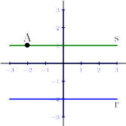 | 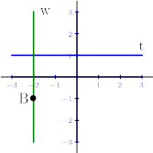 | 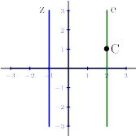 | 

